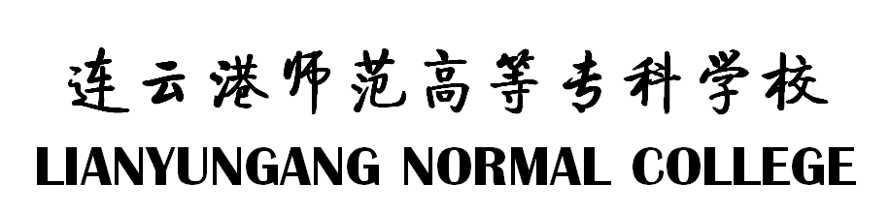

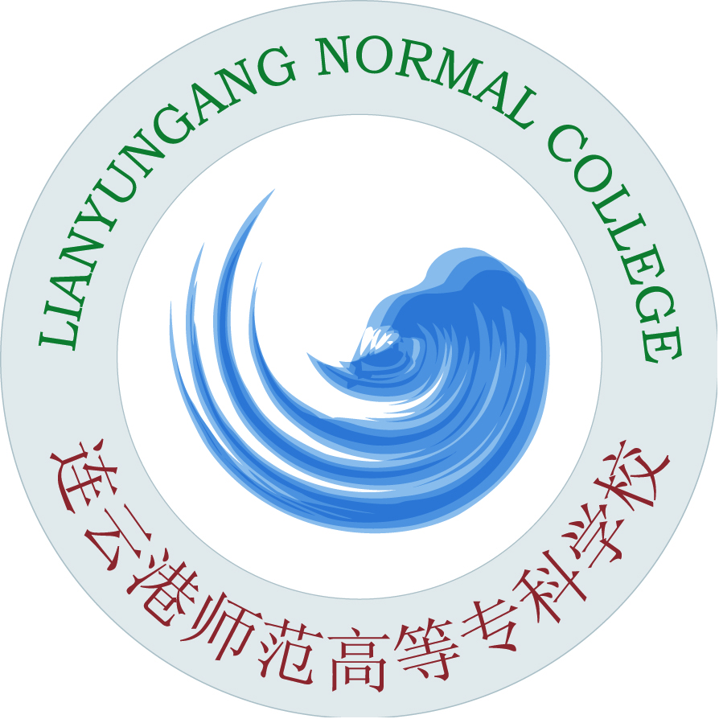

教育实习指导教师工作日志

姓 名
实习学校
院 系
实习日期

连云港师范高等专科学校教务处制
教 育 实 习 日 程 表

月 | 日 | 工 作 日 程
实 习 班 级 学 生 情 况

姓 名 | 记 事
听 课 记 录

试 教 者 |  | 班级 |  | 科目 |  | 时间
教材章节
教学目的
要 求
教

学

摘

要
建

议

与

意

见

